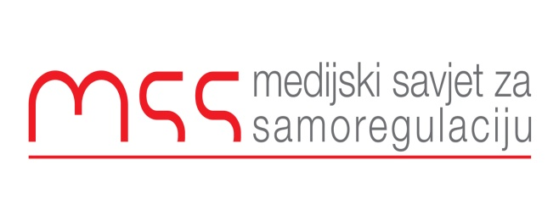

Podgorica, 20.07.2016

SAOPŠTENJE ZA JAVNOST

Medijski savjet za samoregulaciju apeluje na Skupštinu Crne Gore da povuče iz procedure amandmane na Zakon o medijima, Zakon o elektronskim medijima i Zakon o javnim servisima, koji su dostavljeni od strane opozicionih poslanika. Bez ikakve javne rasprave i bez konsultacija stručne javnosti u parlamentarnoj proceduri su se našli amandmani na pomenute zakone, koji u velikoj mjeri prijete da ozbiljno ugroze postojeće medijsko zakonodavstvo.
Aboliranje novinara od profesionalne odgovornosti, zahtjev da elektronski mediji moraju imati najmanje 20% sopstvene produkcije, kao i zahtjev da se državni organi mogu reklamirati samo u najkomercijalnijim medijima su samo neki od predloga koji mogu da izazovu haos na našoj medijskoj sceni, a većinu medija i da zatvore.
Predlagati mjere koje će dovesti do gašenja medijskog pluralizma i stvaranja monopola u oblasti informisanja nije u najmanju ruku nešto što je u skladu sa evropskom tradicijom slobode izražavanja i slobode medija.
U saopštenjima poput ovoga nije moguće nabrojati sve nedostatke predloženih amandmana zato još jednom apelujemo na poslanike da povuku iz procedure podnijete predloge i vrate ih na javnu raspravu, kako bi svi zainteresovani mogli da iskažu svoje mišljenje povodom njih.

Ranko Vujović
Izvršni sekretar
Medijski savjet za samoregulaciju

